WINSCOPE ver. 2.51

Información General acerca del Osciloscopio

Esta aplicación muestra cómo los periféricos de una PC, tales como la Tarjeta de Sonido pueden ser usados, en forma no convencional, emulando hard ADC industrial.
El Osciloscopio provee la plena aplicación de un osciloscopio tradicional en ambiente windows.

El Osciloscopio permite, por ejemplo:
- Estudiar en tiempo real cualquier señal
- Medir frecuencias
- Estudiar el espectro de señal en tiempo real
- Graficar figuras de Lissajous.
- Medir el coeficiente de correlación cruzada de dos señales.
- (En general, hacer muchas cosas que se pueden hacer con un osciloscopio y con un analizador de espectro)

También tiene algunas desventajas:

- Nivel de amplitud no-calibrado (difícil de usar como multímetro digital)
- Relativamente bajo ancho de banda (20 Hz - 20 kHz),
- Posibilidad de daño de la PC cuando se conecta a una fuente de señal desconocida. (Ver precauciones).

Especificaciones:

Doble trazo con almacenamiento, analizador de espectro en tiempo real y correlómetro.
Longitud del Buffer: 52 ms
Ancho de banda: 20 Hz - 20 kHz max
Nivel de entrada: cerca de 2 VAC, limitado por las capacidades de la tarjeta de sonido. Refresco del Display: ca. 6 frame por seg.
Data export: archivo de disco o clipboard de Windows, formato texto.

Medidas de seguridad cuando se use el Osciloscopio

Siendo un software, el Osciloscopio en sí mismo no puede dañar el hardware, pero es muy fácil quemar al menos su tarjeta de sonido cuando intente investigar algunas señales con amplitud desconocida y offset de DC.
Se debe ser extremadamente cuidadoso cuando se establece una conexión eléctrica entre la computadora y cualquier equipamiento externo Puede ser una buena práctica usar primero un multímetro convencional u osciloscopio para encontrar qué niveles de señal son aceptables para la tarjeta de sonido.
Es seguro conectar a cualquier equipamiento de audio/video usando jacks line-in y cables. Se puede considerar el uso de un viejo grabador a cassete, amplificador o plato giratorio como un buffer entre la tarjeta de sonido y una fuente de señal no standard. Esto puede salvar a la PC en caso de una masa pobre, fuente de señal inestable, así también como permitirle controlar el nivel de señal manualmente antes de que alcance el tarjeta de sonido.

Arranque del Osciloscopio

Para arrancar, simplemente cliquee en el botón ON LINE y alimente alguna onda a la tarjeta de sonido, por ejemplo hable al micrófono. Si no se ve ninguna onda, chequee los seteos del audio mixer: la fuente de señal debe estar en Microphone o Mixer, y el nivel de ganancia no se debe poner demasiado bajo. Se puede también chequear la llave del micrófono, y arrastrar los deslizadores Y1 e Y2 a sus posiciones promedio.
Para mantener (congelar) la onda, cliquee el botón HOLD.

Panel Frontal de Control del Osciloscopio

Los ítemes del menú principal son:

File menu

Contiene los comandos para salvar la forma de onda corriente en un archivo de disco y cerrar el osciloscopio. Se pueden usar ciertos formatos de datos usando Setup|Data file... de panel de diálogos.

Edit menu

Permite copiar la forma de onda corriente al Clipboard de Windows. Los datos son copiados como archivo de texto, y luego pueden ser pegados en una variedad de aplicaciones, incluyendo Excel.
Las variadas opciones para la salida de datos son comunes tanto a la salida clipboard como para la de archivo en disco y son controladas por el panel de diálogo Setup/Data file... Sin embargo, a diferencia de la salida de archivo de disco, el copiar datos en el clipboard se puede realizar ON LINE, sin apretar el botón HOLD.
La forma de onda o el espectro de datos se pueden copiar, note que el espectro de datos que está siendo copiado es controlado por el panel de diálogo Setup/Data file...., y en los mismos casos no iguala a los gráficos visualizados.

Setup menu

Estos comandos del menú controlan formatos de salida (Data file), Opciones de ADC (Timing), y colores de visualización del osciloscopio (Colors). Todos los seteos se pueden salvar usando el comando Save Setup.. El archivo de configuración activa es winscope.ini en el directorio Windows.

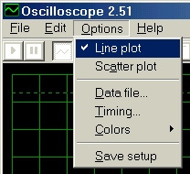
Panel de Diálogo Data file

Controla la forma en que los datos se escriben en el archivo de disco usando el comando File|Save data... o copiados al clipboard usando el comando Edit/Copy.
Los datos son escritos en dos o tres columnas. Y su significado depende del switch Display Mode.

Opciones Waveform

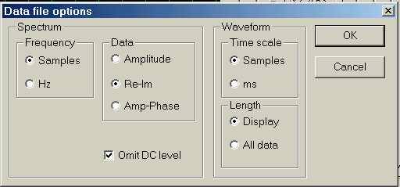

mode | columna 1 | columna 2 | columna 3
YT Single Trace | tiempo | Y1 | N/A
YT Dual Trace | tiempo | Y1 | Y2
XY Plot | Y2 | Y1 | N/A

De modo que la primera columna siempre contiene los datos de deflexión X y las segunda y tercera son los datos de la deflexión vertical.
La escala de tiempo puede ser o bien muestras ADC o milisegundos dependiendo del switch Time Scale. El switch Length controla la cantidad de datos escritos, los cuales pueden ser o bien el último buffer entero grabado por el osciloscopio (All data) o sólo una parte de los corrientemente visualizados (Display). El nivel de señal es siempre grabado como datos crudos desde el ADC, en este caso enteros desde -128 a 127, sin ningún procesamiento.

Opciones Spectrum

El panel de diálogo Data File también especifica opciones para salvar datos FFT. Note que en el modo FFT las opciones de exportar datos son plenamente controladas desde el diálogo Data File, sin tener en cuenta los gráficos corrientemente visualizados.
El significado de las columnas es controlado por los radio botones Data.

Data | columna 1 | columna 2 | columna 3
Amplitude | frecuencia | amplitud | N/A
Amp-Phase | frecuencia | amplitud | fase
Re-Im | frecuencia | Re(A(f)) | Im(A(f))

La amplitud está en unidades arbitrarias, la fase está en radianes.

Panel de Diálogo Timing

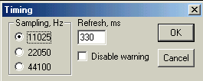

Este panel controla el ADC y los opciones de timer del Osciloscopio.
Se puede seleccionar la frecuencia de muestreo del ADC, el periodo de refresco del display del Osciloscopio, y conmuta el mensaje de advertencia "TIMEOUT".
La frecuencia de muestreo es la tasa a la cual la forma de onda de entrada es medida y digitalizada. La más alta es la frecuencia de muestreo, la más cercana es la representación digital de la señal a su forma original. Sin embargo, la frecuencia de muestreo más alta requiere mucho más datos para ser procesada antes de visualizarse, y puede desacelerar la tasa de refresco del display (o resultar un aviso "TIMEOUT"). Las frecuencias de muestreo disponibles son desde 11 a 44 kHz y están determinadas por la circuitería de la tarjeta de sonido. Usualmente 22 kHz es un compromiso razonable entre fidelidad y suavidad del display.
La caja de entrada Refresh permite seleccionar un periodo del timer interno del Osciloscopio. Si se inhabilita la checkbox Disable Warning no se chequea, y ninguna advertencia TIMEOUT parpadea en la esquina inferior derecha del display del Osciloscopio. El Osciloscopio está visualizando diferentes frames cada x milisegundos, donde x es el valor que se especifica en la caja de entrada Refresh. Los límites son 25 < x < 65535, pero cualquier valor de x > 1000 es impráctico debido a un muy lento parpadeo de display.
Si la checkbox Disable Warning es chequeada, la advertencia TIMEOUT no aparece sobre el display del Osciloscopio aún si hay ciertas discrepancias de timing interno del Osciloscopio encabezando este mensaje. Esto es para conveniencia del usuario y no tiene otro efecto sobre el trabajo del Osciloscopio. Nótese que la advertencia TIMEOUT no es un signo de modo de operación anómala y es sólo un mensaje informativo.
El seteo en el panel de diálogo Timing puede mantenerse, aún para nuevos arranques, imprimiendo un comando del setup Setup/Save. Los valores de default son 22 kHz, 330 ms y no 22 kHz, 330 ms.
Consejo para refresco más rápido: Use muestreo de 11 kHz, refresh de 25 ms, chequeo de Disable Warning y ponga el modo YT Trazo Único.

Submenu Colors

Este submenú permite hacer a medida el Osciloscopio seleccionando los colores para los distintos elementos del display. Los colores son elegidos mediante el panel de diálogo para Windows standard. Se pueden hacer permanentes usando el comando setup del menú Setup/Save.

Correlometer (correlacionador)

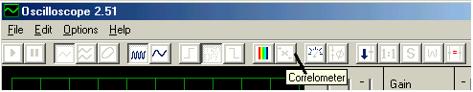

Permite visualizar los coeficientes de correlación entre los canales Y1 e Y2. El coeficiente de correlación R está dado por:

R = < Y1 * Y2 > / (rms_Y1 * rms_Y2).

Antes del cálculo de R, se debe sacar la continua de ambas señales, el promediado es siempre realizado sobre el buffer completo ~52 ms.
A la izquierda de la barra del coeficiente de correlación [R], los niveles de señal en los canales Y1 (izquierda) e Y2 (derecha) son visualizados.
El nivel de señal se define como 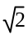 veces su nivel rms, lo cual da la amplitud pico para la onda seno. Así, si la onda seno es visualizada, el Correlómetro está On, el modo Check está On, la amplitud de la onda seno debe ser la misma que la altura de la barra de nivel desde el canal apropiado.
Los colores de la barra R (positiva o negativa) y las barras de nivel se pueden ajustar usando el menú Setup|Colors.

Botón Store (S)

Cliqueando el botón Store se conmuta al modo storage. En este modo, el Osciloscopio trabaja tal como un osciloscopio de almacenamiento, cuando cada trazo permanece sobre la pantalla. El modo storage puede ser usado en los modos ON LINE o HOLD. Para limpiar la pantalla, cliquee el botón store una vez más.
En el modo storage no se puede, sin embargo, rememorar la onda grabada previamente y grabada en el archivo, porque sólo la imagen visualizada es almacenada y no el dato crudo.
Esto pErmite usar el modo storage para cualquier perido de tiempo deseado sin preocuparse de errores de overflow.

Spectrum Analyzer (FFT)

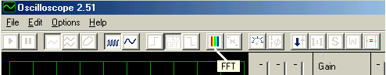

El espectrómetro se activa cliqueando el botón FFT o el comando menú apropiado. Visualiza el espectro de amplitud de la señal en el canal Y1 como canal Y1 y opcionalmente la curva de fase como canal Y2. Use el modo Trazo Único YT para visualizar sólo el espectro de amplitud o Trazo Dual YT para visualizar tanto amplitud como fase.
La fase está definida por:

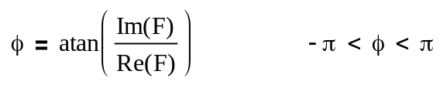

El espectrógrafo es plenamente compatible con los comandos Store y Meter. La fase se mide en radianes y la amplitud en unidades arbitrarias.
Para controlar la apariencia del espectro, use la llave ms/div y el deslizador T para cambiar la escala de frecuencia y los deslizadores Y1, Y2, Pos Y1 y Pos Y2 para ajustar ganancia y posición vertical de los gráficos.
La ganancia soft del espectro densidad de potencia es proporcional al producto de los niveles de los deslizadores Y1 e Y2, resultando en ambos respuesta más-rápido-que lineal conveniente (si se pone Y1=Y2) y ajuste fino por un solo deslizador.
La amplitud de la curva de fase es controlada sólo por el deslizador Y2. Los deslizadores Pos Y1 y Pos Y2 gobiernan la posición vertical del espectro de amplitud y fase respectivamente.

Phase Adjustment

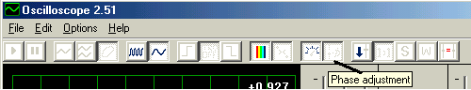

El botón ajuste de fase (Phase Adjustment) se usa para establecer el origen de ángulo de fase y puede ser usado sólo en modo FFT Trazo Dual. Si Phase Adjustment está On, cliqueando sobre la curva de fase rotará la curva de fase entera de forma tal que el ángulo de fase cero corresponderá a la frecuencia en la que se cliqueó.
Esto puede ser útil para medidas de desplazamiento de fase. La fase está en el rango desde –π a π, φ = atan(Im/Re).
Phase Adjustment rota la amplitud compleja en un ángulo dado antes que sea tomado el arco tangente. Esto ayuda a comprender el comportamiento de la curva de fase a través de la singularidad -π/ π.

Reset Controls

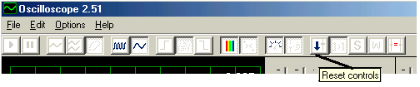

Este botón pone todos los deslizadores sobre el panel de control a sus posiciones de default.
The Reset Controls button sets all the sliders on the control panel to their default positions.

Botón Store (S)

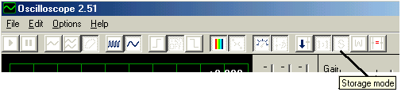

Cliqueando el botón Store se enciende el modo Store. En este modo, el Osciloscopio trabaja tal como un osciloscopio de almacenamiento, cuando cada trazo ploteado permanece en pantalla. El modo Storage puede ser usado o bien en le modo ON LINES como en el HOLD. Para limpiar la pantalla, cliquee el botón Store una vez más. En el modo Storage no se puede, sin embargo, rememorar la forma de onda previamente grabada y guardada en un archivo, porque sólo le figura visualizada se almacena, no el dato crudo. Esto permite usar modo storage por cualquier periodo de tiempo deseado sin importar los errores de overflow.

Switches Trigger

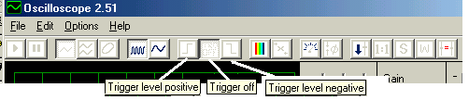

Estos switches son los tres botones trigger de la barra de herramientas:

OFF : No usa gatillado, visualiza la señal desincronizada.
Positive : Barrido de tiempo gatillado por un nivel de señal positivo
Negative : Barrido de tiempo gatillado por un nivel de señal negativo

Deslizador Trigger Level

El deslizador Trg Lev controla el nivel de gatillado. Si el switch Trigger no está OFF, el barrido de tiempo comienza en el momento cuando el valor absoluto del nivel de señal Y1 excede el nivel puesto por el deslizador Trg Lev, la señal es positiva (negativa) dependiendo del switch Trigger, y la señal crece (para nivel de gatillado positivo) o decrece (para nivel de gatillado negativo). El nivel de gatillado corriente se muestra como una línea punteada verde en el flanco izquierdo del display del Osciloscopio.

Triggering armado

Permite detener automáticamente el barrido cuando el nivel Y1 excede el valor preseteado. Esto es especialmente conveniente cuando se trabaja con pulsos no-periódicos. Ejemplo: aplauda cerca del micrófono. El Triggering armado permite detener la visualización justo en el momento del aplauso; sino debería tener que pedir a alguien que cliquuee el Hold exactamente en ese momento.
Este modo se activa cliqueando el botón Wait.

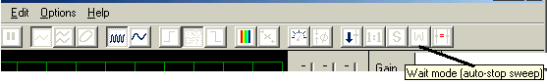

Una línea roja punteada aparece a la izquierda de la pantalla del Osciloscopio, indicando el umbral de gatillado corriente. Este nivel puede ser ajustado por el deslizador Lev . Cliquee Line. Ahora el Osciloscopio se detendrá cuando el nivel de Y1 sea más alto que el marcador de línea roja punteada.
Para reasumir el barrido, cliquee Line, cliqueando el botón Wait se apagará el Triggering armado.

switch Y2=Y1

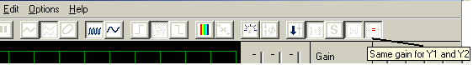

Este switch bloquea los deslizadores de ganancia Y1 e Y2 juntos, de modo que la ganancia soft sea idéntica en ambos canales y pueda ser cambiada simultáneamente arrastrando cuallquiera de los deslizadores Y1 e Y2. Cuando se enciende Y2=Y1, los valores Y1 e Y2 son promediados si las ganancias Y1 e Y2 no son iguales. Si el switch Display Mode está puesto en XY Plot, las ganancias Y y X son puestas iguales.

Visualización de patrones de Lissajous

El Osciloscopio permite graficar patrones de Lissajous genuinos, cuando la coordenada y del rayo es proporcional al nivel en un canal, y la coordenada x es tomada desde el otro, y seudo figuras de Lissajous, cuando x es el tiempo retardado y.
Para graficar patrones de Lissajous, se alimentan las señales apropiadas a la tarjeta de sonido, y se activa el modo XY plot.

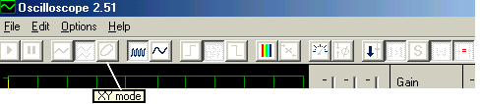

El canal Y1 se mapea entonces para deflexión vertical, e Y1 para horizonta. En este modo, los deslizadores Y1 e Y2 controlan la ganancia coodenada vertical y horizontal, T controla la duración de la señal ploteada, y los deslizadores Delay permiten cambiar el retardo de tiempo entre los canales Y1 e Y2. Los deslizadores Pos Y1 y Pos Y2 mueven el gráfico alrededor de la pantalla en las direcciones hacia arriba y hacia abajo.
Los patrones seudo Lissajous no requieren dos entradas de señal diferentes a la tarjeta de sonido, se puede usar un micrófono mono, por ejemplo. Los deslizadores Delay son entonces los controles más importantes, ya que ellos cambian el tiempo de retardo entre las señales x e y.
Técnicamente, Los patrones seudo Lissajous están basados en el hecho que las fuentes de señal monofónicas alimentan una señal idéntica tanto en el canal derecho como en el izquierdo (Y1 e Y2). No hay diferencia en el trabajo del Osciloscopio cuando se grafican patrones seudo o genuinos de Lissajous.

Botón Check (1:1)

Cliqueando el botón Check temporariamente pone la ganancia de soft de ambos canales a 1, y el offset a 0, en este caso una unidad de nivel ADC es de un píxel de alto, y el nivel cero está en la mitad de la línea de gratícula horizontal. Esto es útil para chequear el nivel alimentado a la tarjeta de sonido: si la onda excede los límites graticulares, puede ser distorsionada debido a que el ADC produce niveles desde –128 a 127, y estos valores extremos son usados cuando el nivel de señal fuera más grande. Así, si las ondas seno “abolladas” son planas, considere la ganancia de hard decreciente usando el mezclador de audio soft (o alguna perilla de nivel físico)
En el modo ON LINE, el modo Check está habilitado mientras el botón Check es apretado, en el modo HOLD, cliqueando el botón Check conmuta al modo Check On y Off como lo indicado en el string de status sobre el display del Osciloscopio.

Botón Meter

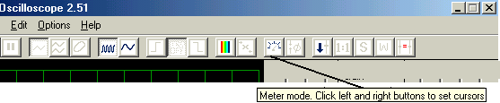

Cliqueando en el botón Meter se enciende y apaga el modo Meter. En el modo Meter, se puede medir el tiempo y el nivel de una onda simplemente cliqueando los botones izquierdo y derecho del mouse sobre el display del Osciloscopio.
El botón izquierdo pone el cursor 1 el derecho el cursor 2. Cuando ambos cursores son puestos, la diferencia entre las posiciones de los cursores se muestra en las tres partes derechas de la barra de status.
Por conveniencia, el valor recíproco de la diferencia tiempo/frecuencia se muestra en la ventana status 1/dt (1/dF). Esto permite, por ejemplo, medir rápidamente la frecuencia de una onda cliqueando con los botones derecho e izquierdo sobre máximos sucesivos y observando el valor 1/dt.
Nota: Los niveles ADC son enteros, las partes decimales que se ven son valores interpolados.

Switch ms/div

Este switch selecciona la base de tiempo. Si se pone a 5 ms/div, el deslizador T realiza una sintonización continua en el rango 5 ms a 50 ms (pleno barrido). En cambio, si se está en 0.5 ms/div (0.5 ms a 5 ms pleno barrido).

Deslizadores Delay

Los dos deslizadores (burdo y fino) controlan el retardo de gatillado en el YT Single Trace
Mode o el retardo de tiempo entre los canales Y1 e Y2 visualizados en los modos YT Dual Trace o XY Plot. El deslizador de retardo burdo controla el retardo en el rango de ±45ms, y el fino en el rango ±5ms. El retardo de tiempo total es la sumatoria de los valores de los deslizadores burdo y fino. Los valores de ambos deslizadores y el retardo total se muestran en las ventanas de status sobre el panel de control del Osciloscopio.
En el modo YT Single Trace, los deslizadores de retardo pueden ser puestos para obtener una vista pretrigger (pre gatillado). En el modo FFT los deslizadores retardo de tiempo no tienen efecto.

Switch Display Mode

Este switch controla qué tazos serán ploteados sobre la pantalla:

Modo Waveform

Ploteos en Mode Trace(s)

YT Single Trace | tiempo
YT Dual Trace | Y1 vs tiempo, Y2 vs. tiempo
XY Plot | Y1 vs. Y2 (Y2 usado como deflexión X)

Modo FFT

Ploteos en Mode Trace(s)

YT Single Trace | Amplitud vs. frecuencia
YT Dual Trace | Amplitud vs. frecuencia, fase vs. frecuencia
XY Plot | Amplitud vs. frecuencia

El Osciloscopio graba la señal desde el canal Y2 independientemente del seteo del switch Y2: se puede observar alguna onda en el modo YT Single Trace, apretar HOLD, y luego examinar ambos canales usando el switch Display mode.

